В гостях у детей войны
В 2019 году посёлку " Октябрьский" исполняется 90 лет. В рамках этой праздничной даты, работники Октябрьского Дома Культуры организовали посещение на дому "детей войны". Их в посёлке осталось 52 человека. В воскресный день, Совет клуба, вместе с председателем Совета ветеранов Кабёнковой Нины Александровны, нанесли визит семье Маркиных - Степану Павловичу и Анне Дмитриевне. Они росли без родителей и хорошо знают, что такое голодное военное детство. 63 года супруги прожили вместе. Оба работали в совхозе "Волна революции". В семье Маркиных 5 детей, 4 внука, и 5 правнуков. Хороший пример для молодёжи. За чашкой чая, в тёплой обстановке, прошла наша встреча. Участники художественной самодеятельности в качестве подарка исполнили песни 60- х годов.
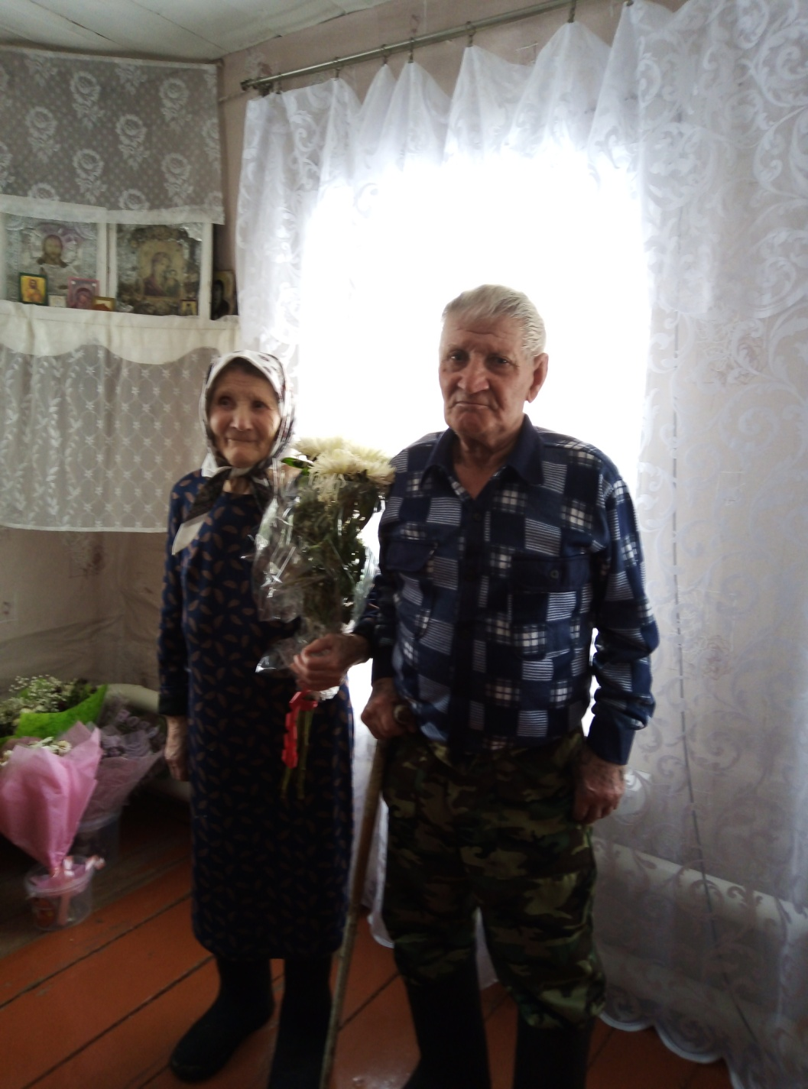
Анна Дмитриевна и Степан Павлович Маркины



